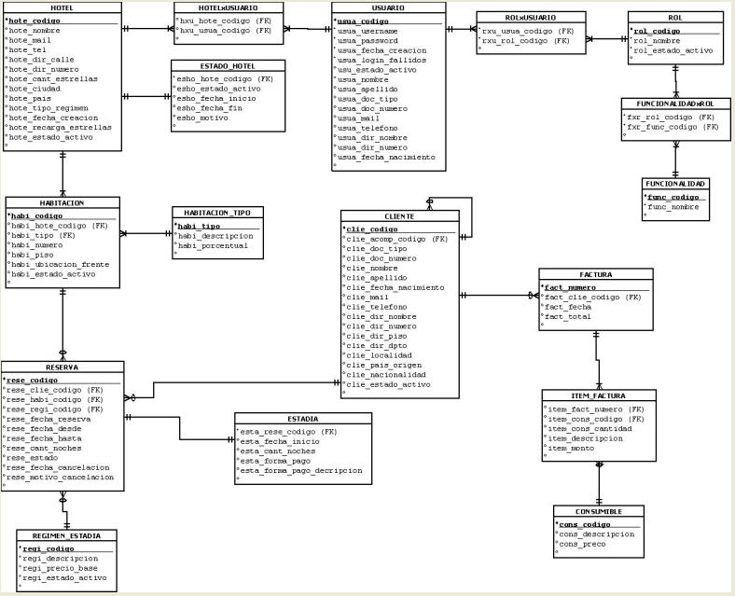

12

10

8

13

11

ORDEN DE CREACIÓN DE TABLAS

17

16

9

15

14

7

6

5

4

3

2

1



6

10

17

16

15

14

13

12

11

8

2

3

9

7

4

1

5

ORDEN DE CARGA DE TABLAS